Куда сходить с ребенком летом??
Летняя большая перемена дана дошкольникам для укрепления их здоровья, физической закалки, восстановления сил после долгой зимы. . Это время их обогащения, время действий, пробы и проверки своих сил, время освоения и осмысления окружающего мира. Постоянное пребывание детей на свежем воздухе, многообразие форм, красок и звуков в природе, множество разных переживаний и новых впечатлений, богатая витаминами пища, раздолье для движений в природных условиях — все это дает ребенку значительный физический и эмоциональный запас сил для успешного полноценного развития и повышения иммунитета.
Лето таит некоторые опасности для здоровья детей — риск перегрева, солнечного ожога, общей расслабленности в жаркие дни, утомления от излишней беготни, неблаготворного воздействия воды при неумеренном пользовании ее.
В летний период режим дня максимально насыщается деятельностью на открытом воздухе: прогулки, экскурсии, походы. И мы предлагаем Вам
10 отличных мест для отдыха с детьми в летние каникулы.
Отдых с детьми — материя тонкая. Тут надо учесть несметное количество факторов, чтобы время, проведенное с ребенком, не превратилось для вас обоих в мучительную пытку, эмоции были только положительными, а счастье — неподдельным. Екатеринбург в этом отношении — место благодатное, есть, где разгуляться с детьми летом.

- Екатеринбургский зоопарк
Ул.Мамина – Сибиряка, 198
Зоопарк Екатеринбурга и не относится к числу самых больших — он занимает площадь всего в два с половиной гектара в самом центре мегаполиса — но это безусловный фаворит горожан по части отдыха с детьми. Здесь содержится около 1400 животных 380 видов, в том числе любимица детей всех возрастов слониха Даша. А еще — белые медведи, амурский тигр, кинкажу, бинтуронг и масса других зверей, птиц, пресмыкающихся и прочей живности. Зоопарк ведет активную пропагандистскую деятельность, в которой горожане принимают активное участие, выбирая имена для новорожденных трубкозубов, например, или живо реагируя…

- Екатеринбургский центральный парк культуры и отдыха имени В.В. Маяковского
Ул. Мичурина, 230 /221-34-70
Свердловская детская железная дорога
Еще одно развлечение для детей и взрослых, которое тоже находится на территории екатеринбургского ЦПКиО, заслуживает особого внимания. Это Свердловская детская железная дорога. Работают здесь почти исключительно дети, учащиеся 5–9 классов, которые зимой изучают теорию, а летом применяют полученные знания на практике, исполняя обязанности проводников, стрелочников, диспетчеров и даже машинистов. Сама дорога — узкоколейная, в составе — 5 станции, посадка и высадка пассажиров происходят на вокзале, Правда, прокатиться в любом из шести вагонов поезда в качестве пассажира можно только с мая по октябрь. И от желающих отбоя нет.

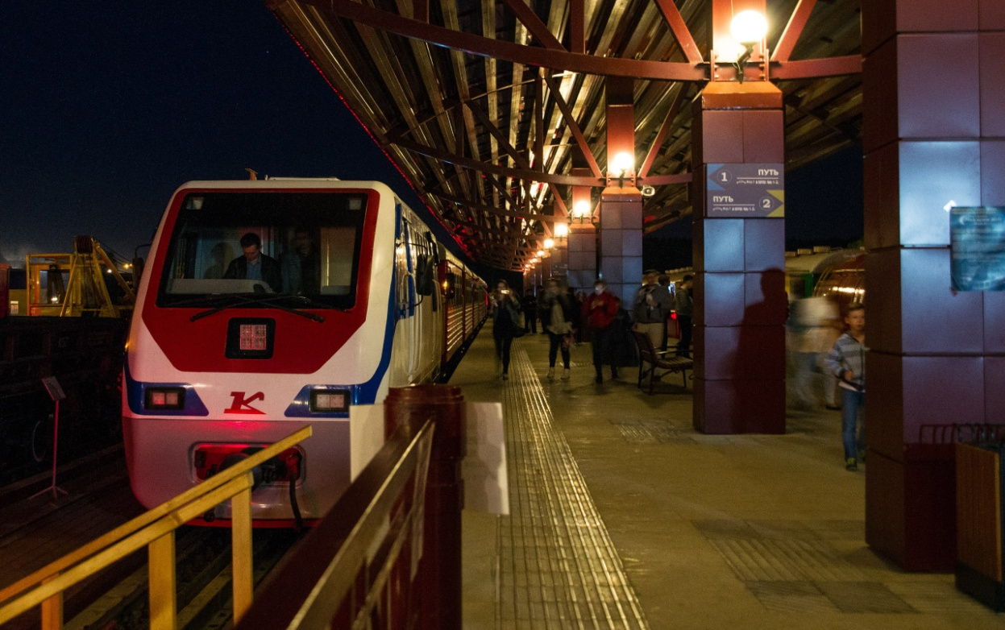

- Парки научных развлечений «Ньютон»
Ул. Вайнера, 13/ 351-75-70
Ул. Бориса Ельцина, 3
В любом из двух «Ньютонов» — Newton Bio на Вайнера или в Newton Park в Ельцин-Центре стоит приготовиться к тому, что ваш ребенок после его посещения станет по-другому воспринимать общеобразовательные предметы. Еще бы, тут он сможет на собственном опыте убедиться, что биология, физика и химия — это вовсе не скучные формулы из учебника, а явления природы. Он сможет представить себя в роли пищи, которая проходит по пищеводу, устроить торнадо или цунами, измерить скорость звука и побывать внутри мыльного пузыря. Во всех центрах проводятся интерактивные экскурсии с не менее интерактивными экспонатами, а в день рождения или любой другой праздник для дружной детской или подростковой компании тут можно заказать «научно-детективный квест-бродилку».
- Музей Военной техники УГМК
Г.Верхняя Пышма, ул. А.Козицина,2 / (343-68)4-67-84
Музей начал свою работу 9 мая 2005 как обычная выставка военной техники под открытым небом в г. Верхняя Пышма, одном из городов-спутников Екатеринбурга, куда запросто можно доехать на общественном транспорте. Теперь это один из крупнейших в России музеев такого рода, где на открытых площадках и на первом этаже музейного здания выставлено более 200 единиц военной техники от танков и бронепоездов до самолетов и боевых катеров. Второй этаж посвящен истории советского автомобиля, на третьем представлена история военной униформы и амуниции, стрелкового оружия и боевых наград нашей страны. Для организованных групп тут проводятся обзорные и тематические экскурсии, но побродить по такой сокровищнице с родителями в свободном режиме гораздо интереснее, прикоснуться своими руками к истории страны, сфотографироваться всей семьей на фоне легендарных боевых машин.
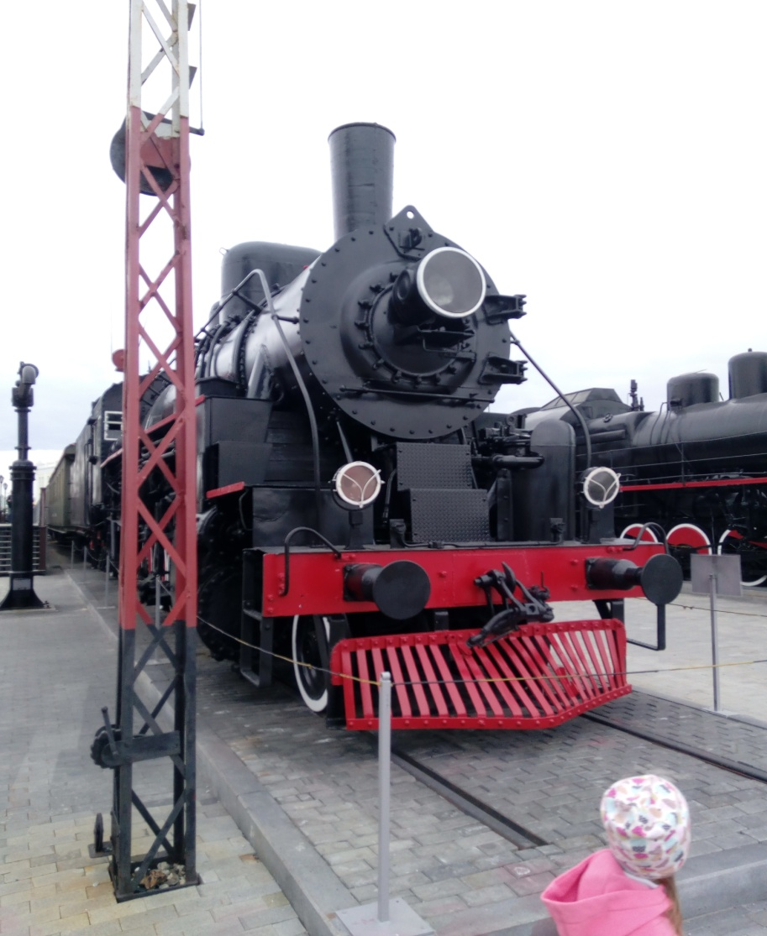

- Познавательно-развлекательный комплекс «Парк Сказов»
Пос. Арамиль, ул. Парк Сказок, 1 / (343) 372-06-03
Первый на Урале тематический парк, целиком основанный на сказах автора «Малахитовой шкатулки» Павла Бажова, открылся в конце 2015 года, в 20 с небольшим километрах от Екатеринбурга. И мгновенно стал чрезвычайно популярным. Где еще за один день можно побывать в шалаше Лешего, в избушке Бабы-Яги, на подворье уральского крестьянина, в доме Данилы-мастера, своими руками изготовить куклу-оберег, покататься на настоящих санях, запряженных лошадью, да еще и пообедать на славу? Кроме того, тут показывают кукольные представления, рассказывают сказки дедушки Бажова и поют старинные песни. Дети просто ни в какую не хотят слезать с печки с рыжим котом, а взрослые вспоминают детство за чашкой чаю с травами и домашними пирожками.
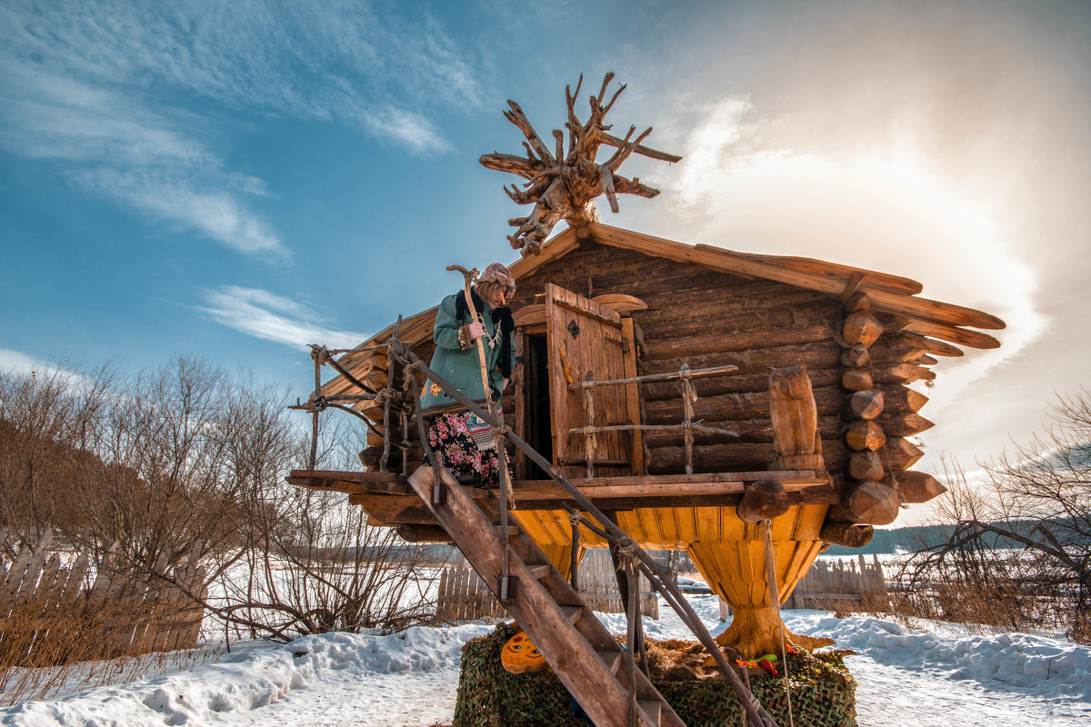

- Парк Чудес «Галилео».
Пр.Ленина, 50ж, 2 павильон / 372-06-03
Очень рекомендуется для детишек лет с пяти и до бесконечности Парк Чудес «Галилео». Это самое подходящее место, чтобы нажимать на кнопки, ставить эксперименты, вскрикивать от неожиданности, раскрывать рот от удивления и, наконец, заблудиться в зеркальном лабиринте.
Маленькие почемучки и узнают кое-что новое из законов физики и оптики и даже их немаленькие родители не раз встанут в тупик.
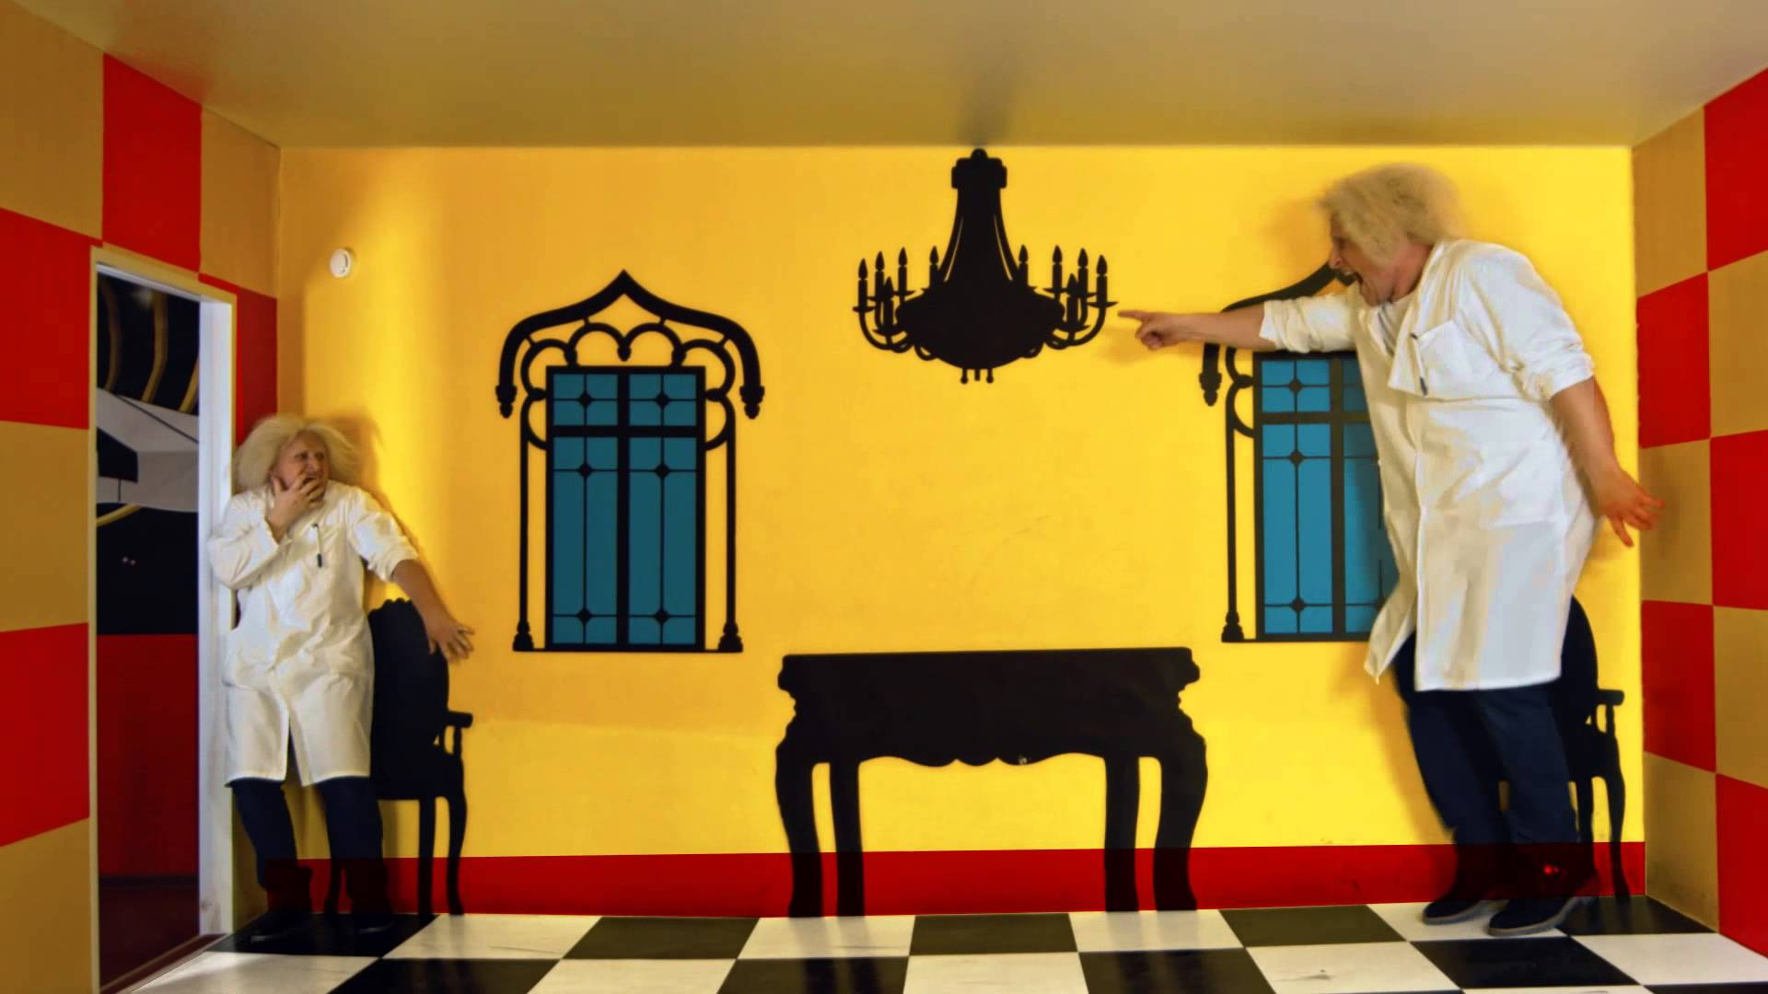

- .Мемориальный дом-музей П.П.Бажова
Ул. Чапаева, 11 / 257-06-52
Для семей, которые хотят провести время интересно и с пользой, также найдутся интересные места. Например, непременно стоит посетить дом-музей П. П. Бажова. Этот дом построил сам писатель около ста лет назад. Уникальность музея в том, что там осталось все, как и при жизни его хозяина. Сохранился и сад писателя, в котором он творил свои произведения.
- Музей кукол и детской книги «Страна Чудес»
Ул. Пролетарская 16 / 371-37-86
Музей кукол и детской книги работает в Литературном квартале с 31 октября 1994 года. В нём проходят выставки, посвященные детской литературе (особое внимание уделяется уральским писателям и поэтам), а также выставки кукол и игрушек. Тематика кукольных экспозиций очень разнообразна: русские игрушки, куклы - литературные персонажи, авторские и коллекционные куклы, театральные куклы, игрушки советского периода, куклы народов мира и др. Детская литература представлена книгами уральских писателей, книгами XIX века, «золотым фондом» советской эпохи (лучшие детские авторы нашей страны), книгами о Великой Отечественной войне, детской периодикой и т. д. Музей обладает замечательной коллекцией книг и журналов (в том числе, и редких изданий), а также интересной коллекцией кукол и игрушек, многие из которых подарены музею благодарными посетителями.
В музее разработана научно-просветительная программа проведения экскурсий, уроков, утренников и праздников. Для малышей проходят спектакли в музейном кукольном театре «Буратино».
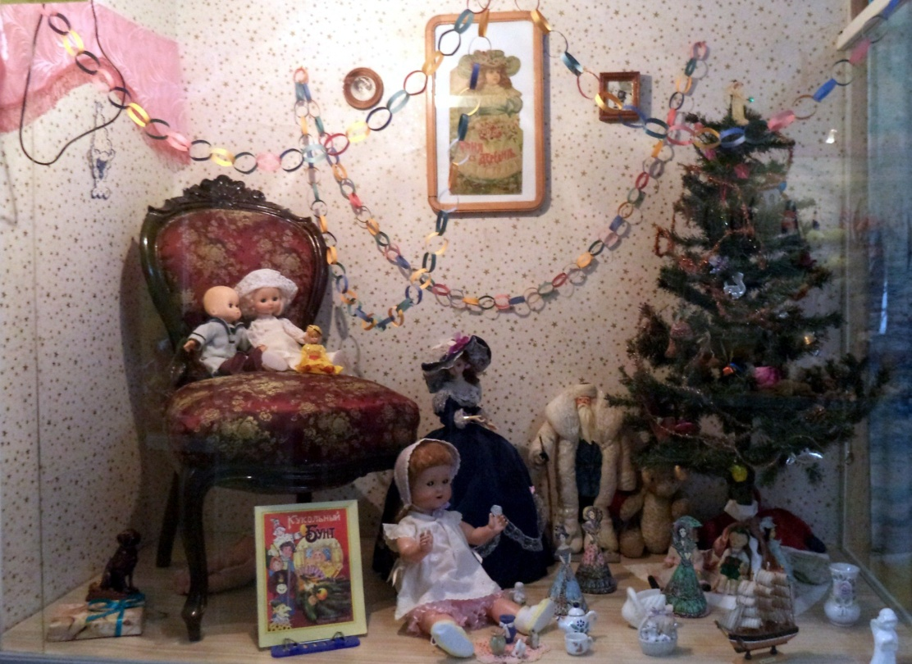

- Музей радио А.С.Попова
Ул. Р. Люксенбург, 9 – 11 / 371-50-60
Музей даёт возможность увидеть как развивалась радиоаппаратура от самых первых самодельных радиоприёмников, до современной аппаратуры. В одном из залов можно увидеть макеты экспонатов, которые разработал или использовал Попов в своих экспериментах. Например один из старейших аппаратов Морзе можно посмотреть в работе. Так же экскурсовод расскажет и о других устройствах в зале. Один из залов рассказывает о радиоаппаратуре используемой в военных структурах. Вы увидите экспонаты от переносных раций до сверхчувствительной аппаратуры. Представлена и экспозиция, которая посвящена истории звукозаписывающих устройств и включает в себя по сей день рабочие патефоны, фонограф, граммофоны и прочие проигрыватели разного поколения.
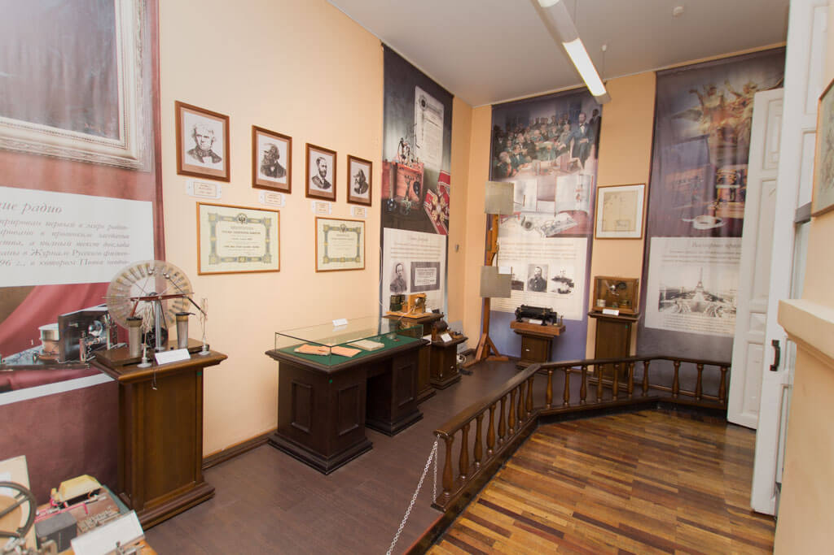

- Музей "ETS Classic Cars" г. Екатеринбург
ул. Реактивная, 81. 8 (343) 373-49-09
Музей создан настоящими ценителями ретроавтомобилей. Некоторые собирали свои коллекции десятки лет. За каждым автомобилем и даже велосипедом стоит целая история, каждый экспонат с любовью реставрировали и оберегали. И это отношение ощущается в каждой детали, в самом воздухе. Это прекрасный подарок Екатеринбургу от его жителей.
Экспонатов очень много, можно бродить не один час. Шикарные пятиметровые американцы, в которых будто до сих пор отражаются огни Лас-Вегаса. Удивительные старинные «коляски» с газовыми фарами. Родная и знакомая для кого-то, а для кого-то нелепая и смешная советская классика. Мотоциклы всех модификаций — милицейские, грузовые, гоночные. Обязательно приезжайте и посмотрите всё своими глазами.
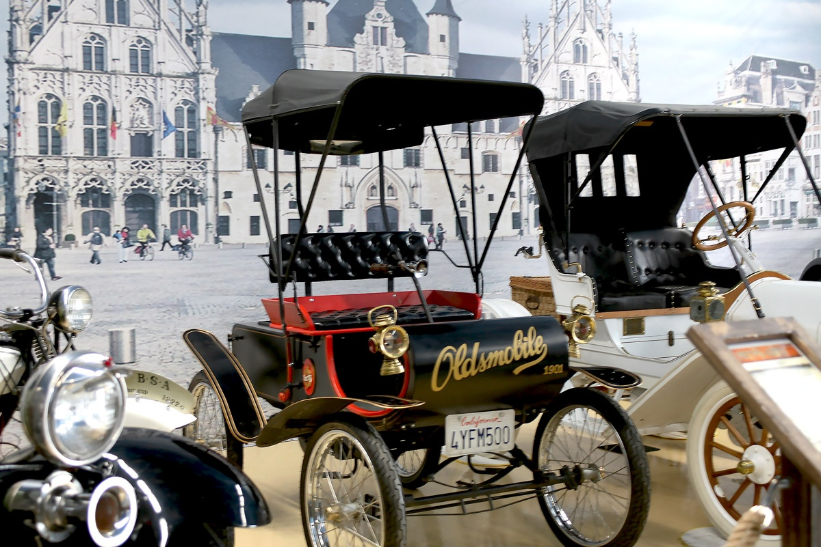

Лето — удивительная пора! И каждый peбенок с нетерпением ждет, когда же наступит это прекрасное время. Для детей лето — особый период, когда можно вдоволь нагуляться, окрепнуть, подрасти. Находясь в соприкосновении с природой, ребенок реально познает мир, его звуки, краски, получает яркие впечатления, которые оставляют след в детской душе на всю жизнь. Сделайте лето вашего ребенка незабываемым!!!
Автор статья: Скочилова Анастасия Вадимовна

